**Biologie samenvatting – gaswisseling**

**BASISSTOF 1**

Bouw van longen (binas)

Ademhaling van de mens:

Route:

* Neusholte/mondholte -> keelholte -> luchtholte -> bronchie -> luchtpijptakje ->longblaasje

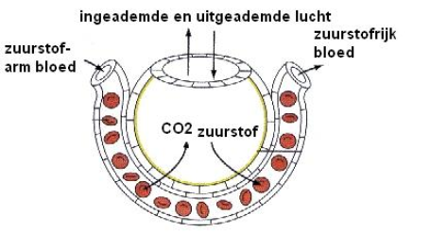

Longblaasjes en haarvaatjes eromheen:

Functievan de longen**:** opname van zuurstof in het bloed

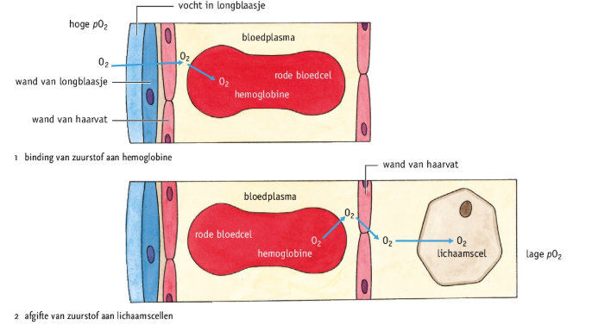Bouw van delongenvoor snelle opname van zuurstofdoor:

* Groot oppervlak van de longblaasjes
* Wand van de longblaasjes is dun
* Veel haarvaten

Transport van zuurstof:

* Via **diffusie** gaat O2 van hoge pO2 (verversing longblaasjes) naar lage pO2 in haarvat (is zuurstofarm)
* Binding aan hemoglobine zorgt dat conc. O2 in bloedplasma laag blijft 🡪 diffusie blijft doorgaan totdat de rode bloedcellen **verzadigd zijn**

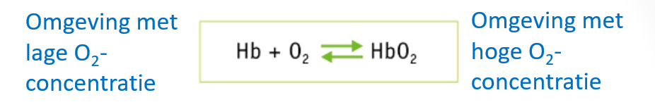

Evenwichtsreactie:

* PH beïnvloed dit:
* Weefsel met cellen in rust: pH 7,4
* Weefsel met cellen in actie🡪 meer CO2 in bloed 🡪 pH daalt.

*CO2 + H2O H2CO3  H+ + HCO3-*

* Reactie (van Hb) verschuift naar links: O2 laat los.
* Temperatuur beïnvloed dit ook:
* Hoe hoger de temperatuur hoe meer O2 er vrijkomt

**BASISSTOF 2**

Longventilatie:

* 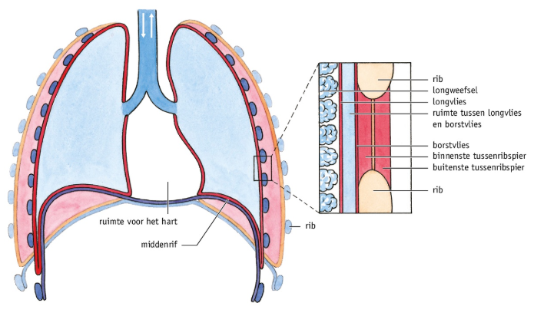**Middenrif**
* Tussen **longvlies en borstvlies** zit vocht:
  + Ze plakken aan elkaar,
  + Ze kunnen wel bewegen tov elkaar
* **Tussenribspieren**
* Tussen long-en borstvlies is een onderdruk tov de buitenlucht
* Longweefsel is elastisch
* Doordat de borstkas eraan trekt is het longweefsel uitgerekt.
* Hierdoor is de druk lager t.o.v. de buitenlucht

Rustig uitademen:

* **Buitenste tussenribspieren en middenrif** ontspannen
* Door **zwaartekracht** en **elasticiteit** zakt borstkas weer omlaag
* **Borstholte** word kleiner en lucht stroomt weer naar buiten

Rustig inademen:

* **Buitenste tussenribspieren** trekken samen -> ribben worden opgetild
* **Middenrif** trekt samen (naar beneden) -> borstholte word groter en buikorganen en buikwand komen naar voren
* Borstkas wordt groter
* Door **onderdruk** in longen stroomt lucht in de longen.

Diep uitademen:

* Binnenste tussenribspieren trekken de borstkas extra naar beneden.
* Buikspieren duwen de organen weer naar binnen en het middenrif omhoog
* Ruimte in borstholte word kleiner en lucht stroomt naar buiten

Diep inademen:

* Buitenste tussenribspieren en middenrif trekken samen
* Aantal spieren in je nek trekken samen waardoor de borstholte nog groter kan worden

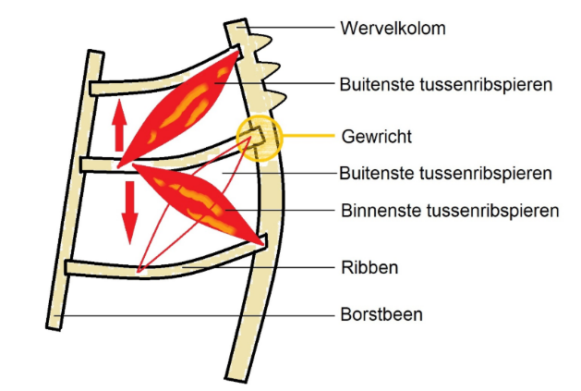

Dode ruimte:

* lucht in neus-keelholte, luchtpijp en bronchiën. (150 mL van inademing blijft hier achter).
* Deze lucht mengt bij uitademing met lucht uit longblaasjes
* Dus: uitgeademde lucht= lucht longblaasjes + lucht dode ruimte

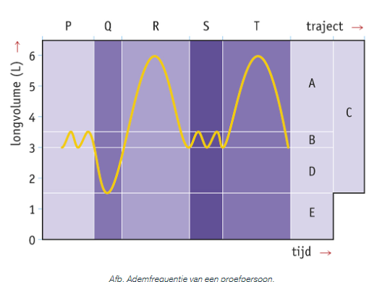Grafiek:

A: inademings reserve volume

B: ademvolume.

C: vitale capaciteit.

D: uitademings reserve volume

E: restvolume

Ademvolume en ademfrequentie:

**Autonoom** geregeld in **ademcentrum in hersenstam** :

* + In aorta en halsslagader : chemoreceptor🡪meting CO2
  + Bij stijging CO2 🡪
  + Impuls naar ademcentrum🡪
  + Impuls naar ademhalingsspieren.
  + Als je weinig O2 in bloed hebt🡪 chemoreceptoren gevoeliger voor toename CO2 ( drempelwaarde neemt af)

**BASISSTOF 3**

De lever:

* + **Produceren** van **gal**
  + **Afbreken rode bloedcellen** 
    - restprodukt hemoglobine (= galkleurstoffen) 🡪afvoer via galblaas naar darmen
    - kleur ontlasting wordt daardoor geel/bruin
  + **Eiwitstofwisseling :**
    - vorming van eiwitten uit aminozuren
    - afbraak van overtollige aminozuren 🡪 restprodukt = ureum 🡪 gaat naar de nieren
  + **Vetstofwisseling :**
    - Vorming van vetten uit vetzuren en glycerol
    - vorming van NIET essentiële vetzuren
    - Vorming en afbraak van cholesterol
  + **Ontgiftiging van het bloed :** 
    - lichaamsvreemde stoffen uit bloed halen (alcohol/medicijnen/drugs)
    - 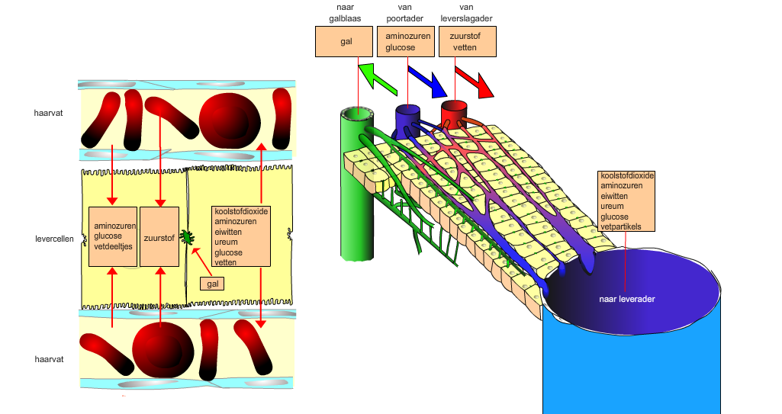restproducten 🡪 nieren

leverlobje:

* Aanvoer **poortader** (opname darmen):
  + Aminozuren
  + Glucose
  + Vetzuren en glycerol
* Aanvoer via de **leverslagader**
  + Zuurstof en eiwitten/vetten/glucose
* Afvoer via **leverader**
  + Afvoer binnenin leverlobje
  + CO2 en voedingstoffen
  + Ureum
* **Gal** 
  + Afvoer naar buitenkant leverlobje
  + Afvoer afbraak hemoglobine (geel)
  + Via galgang naar galblaas
  + 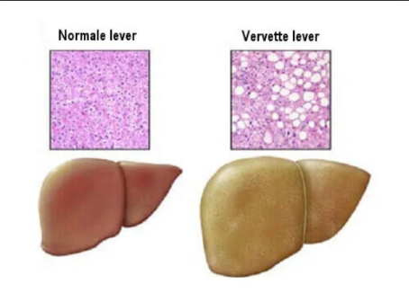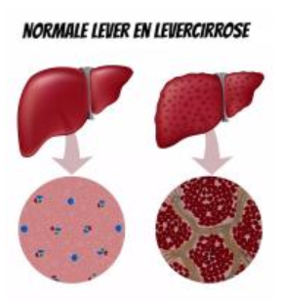Via galbuis naar 12 vingerige darm = extern milieu

Leveraandoeningen:

* **Levercirrose**: alcoholgebruik, vergiftiging, hepatitis. Gevolg: littekenweefsel ontstaat door vorming van vet.
* Afbeelding met binnen, muur, tafel

  Beschrijving is gegenereerd met hoge betrouwbaarheid**Levervetting**: ongezonde leeftstijl --> gevolg ontsteking
* **Levertumor**: goed- / kwaadaardig. Vaak een uitzaaiing van een andere tumor

**BASISSTOF 4**

De nieren:

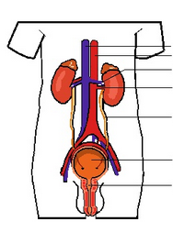

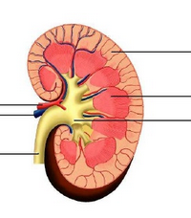Functie:

**verwijderen** van:

* + Afvalstoffen (bv ureum)
  + lichaamsvreemde stoffen van het bloed naar urine
  + overtollig water
  + overtollige zouten

Constant houden van de osmotische waarde van het **interne milieu**

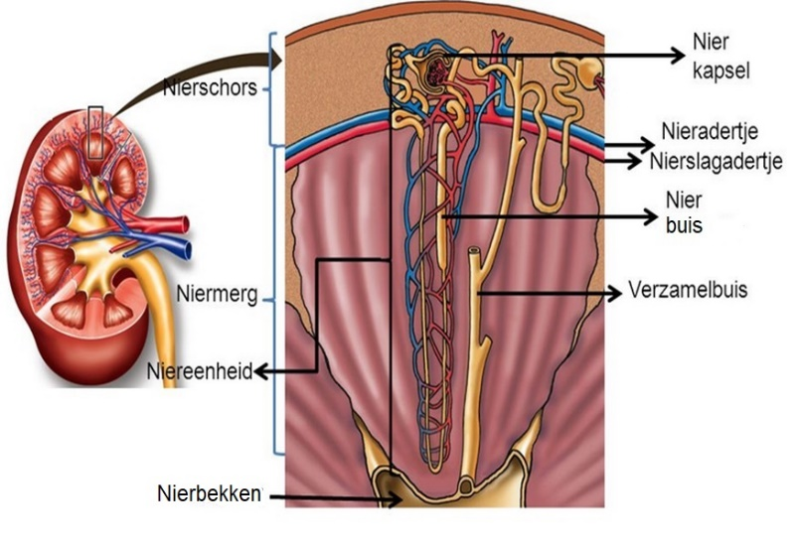

* Uitwisseling van stoffen vindt plaats in de haarvaten!
* Bij niet functioneren nieren wordt deze functie vervangen door een dialyse apparaat

Urine wegen:

* Aanvoer bloed via nierslagadertje
* Het vertakt zich in haarvaten
* het nierkapsel🡪zeef
* Afvoerend slagadertje vertakt zich in haarvaten rond nierbuisjes
* Deze haarvaten komen samen in nieradertje

Vorming van urine:

Gebeurt door **bloeddruk** en **osmotische waarde** (net als bij de vorming van weefselvloeistof):

* Hoge bloeddruk in de haarvaten van het nierkapsel
* Vocht met glucose, ureum en zouten worden in de nierbuisjes geperst. Dit is de **VOORURINE**
* Eiwitten en bloedcellen blijven in de haarvaten
* In de nier- en verzamelbuisjes worden glucose en zouten teruggegeven aan het bloed + weefsel
  + **= TERUGRESOPTIE** (dus van de voorurine terug het bloed in)
  + **Actief transport** : kost energie, dus veel dissimilatie (dus veel zuurstof en voedingsstoffen verbruik)
* Daardoor ontstaat een hoge osmotische waarde in het weefsel rondom de verzamelbuisjes
  + Water gaat door **osmose** uit de voorurine weg 🡪 terug naar bloedplasma

Samengevat:

Bloedplasma

In de nierschors

Ultrafiltratie (passief)

Voorurine (180L)

In het niermerg

Terugresorptie (actieftransport, osmose)

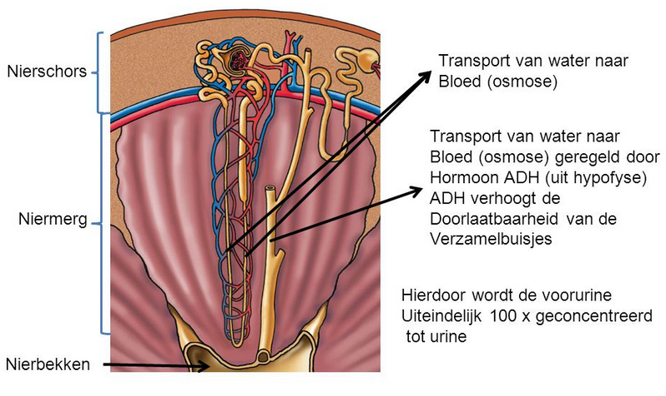

Urine (1.5L, verzameld in nierbekken)

Rol van ADH:

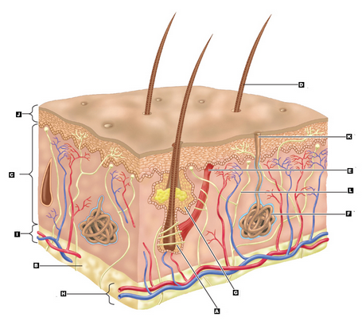**BASISSTOF 5**

De huid:

* + **Hoornlaag**
    - Bescherming tegen uitdroging en infecties
  + **Kiemlaag**
    - Vorming van nieuwe cellen
    - Bescherming tegen UV straling door vorming van pigmentcellen
    - Vorming van vitamine D met behulp van zonlicht
  + **Lederhuid**
* Door bloedvaten en zweetklieren rol in regeling lichaamstemperatuur (=thermoregulatie)
  + **Onderhuidsweefsel**
* Opslag van vet (functie vet = isolatie + resevestof)

Temperatuur regulatie:

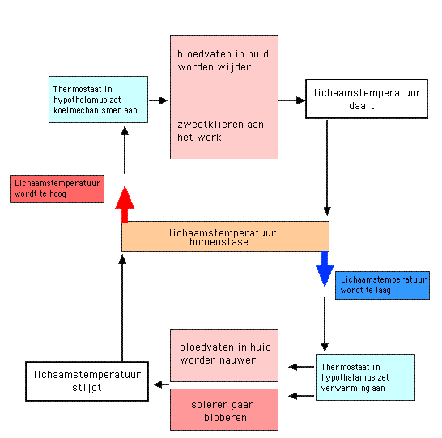

Bij dieren concluderen: